「資訊科技與智慧學習」實施教案（創新/進階教學）
專題探究課程設計與實施

1.教案設計者 | 翁正舜，嘉義縣成功國民小學
2.教學時間 | 共四節，每節40分鐘。
3.單元名稱 | 校園最美的一隅（自編）
4.資源檔案 | Web教學資源（國中小）
5.資源標題 | 認識校園環境
6.資源類型 | 教學設計
7.適用年級 | 五年級
8.資源簡介 | 本課程主要是指導學生透過鏡頭來認識校園環境，教導學生運用資訊科技來進行學習，提供學生實際操作的機會。
9.關鍵字 | 「前瞻基礎建設-強化數位教學暨學習資訊應用環境計畫」（必要）  專題探究、數位學習
10.適用領域或議題 | 行動學習、資訊教育
11.資訊科技應用層次 | 輔助教學 互動教學 進階(創新)教學  （本欄由審查委員依據標準認定，不必填寫）
12.授權方式 | 「創用CC 姓名標示-非商業性-相同方式分享 4.0 國際」
13.教學目標 | 單元目標 | 一、以熟悉的校園環境為前提，引導學生自行去探索「最美的一隅」。（自主）  二、透過小組分工，讓學生彼此相互合作。（互動）  三、彙整全班學生的資料調查，了解到校園裡到處都有美麗的角落，激發愛校的意識，提昇對學校的認同感，共同為美好環境努力。（共好）
 | 詳細目標 | 1.E-A2 具備探索問題的思考能力，並透過體驗與實踐處理日常生活問題。  2. E-A3 具備擬定計畫與實作的能力，並以創新思考方式，因應日常生活情境。  3. E-B2 具備科技與資訊應用的基本素養，並理解各類媒體內容的意義與影響。  4. E-C2具備理解他人感受，樂於與人互動，並與團隊成員合作之素養。
14.教學流程
專題探究教學流程
階段 | 專題學習定位 | 教學/學習活動
準備階段 | 課堂準備 | 1.學生分組，每兩人一組。  2.提供校園景點以供學生參考。  3.備妥「最美的校園一隅」學習單。  4.拍攝一系列校園照片。
計畫階段 | （一）引起動機  （二）擇定景點  （三）小組分工 | ◆教師展示校園照片  ◆學生擇訂校園景點  ◆擬定小組分工流程
執行階段 | （一）學習操作  （二）校園出外景 | ◆了解載具的操作方法  ◆按規劃內容出外景
統整階段
發表階段

15.學習目標
1.學生能規劃出校園內十大景點。
2.學生能在教師的協助下學習操作行動載具。
3.學生能運用雲端平台彙整蒐集來的影像資料。
4.學生能善用資訊設備來整理分析資料。
5.學生能從實作中熟練資訊技能與培養良好的資訊態度。
16.活動與內容
準備階段
- 課堂準備
1.學生異質性分組：依學生人數與能力，每兩人一組。
2.提供校園景點以供學生參考。
3.備妥「最美的校園一隅」學習單。
4.拍攝一系列校園照片。
計畫階段
（一）引起動機：擇定校園景點
1.老師展示一系列的校園照片，讓學生了解校園裡到處都有值得欣賞的美景。
2.請學生自行選擇10個「校園最美的一隅」，並寫下理由。
3.利用大型顯示設備，讓學生分享選擇該地點的理由。
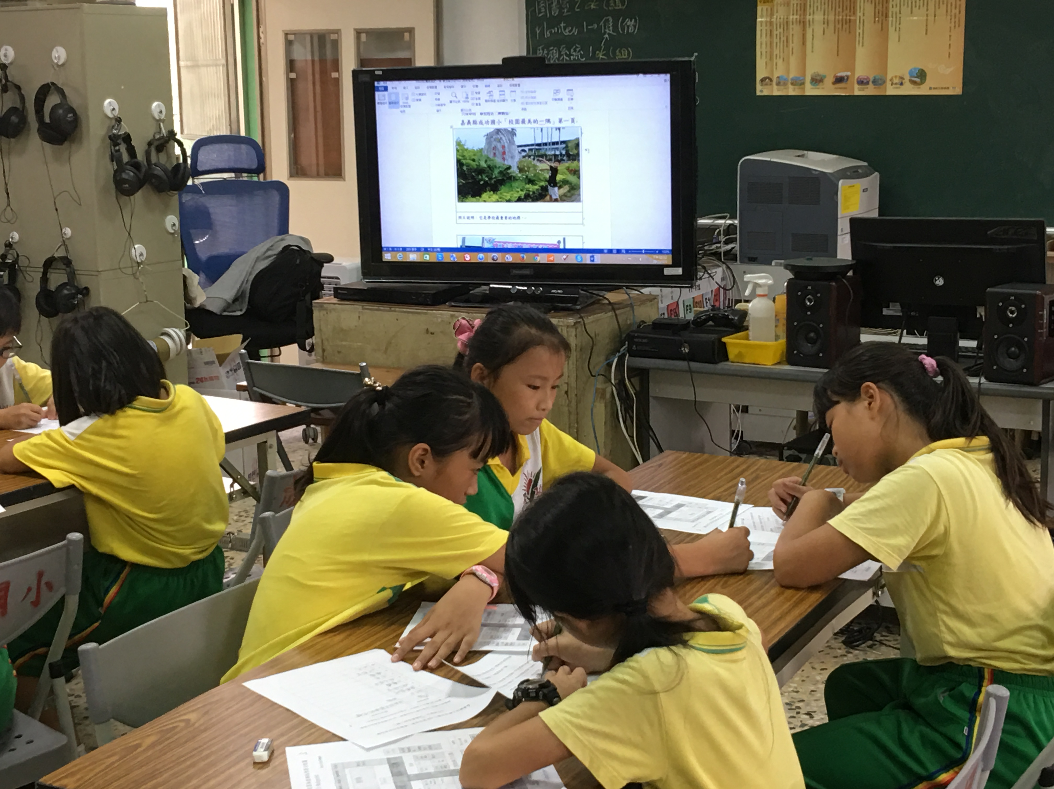
展示校園照片選最美一隅
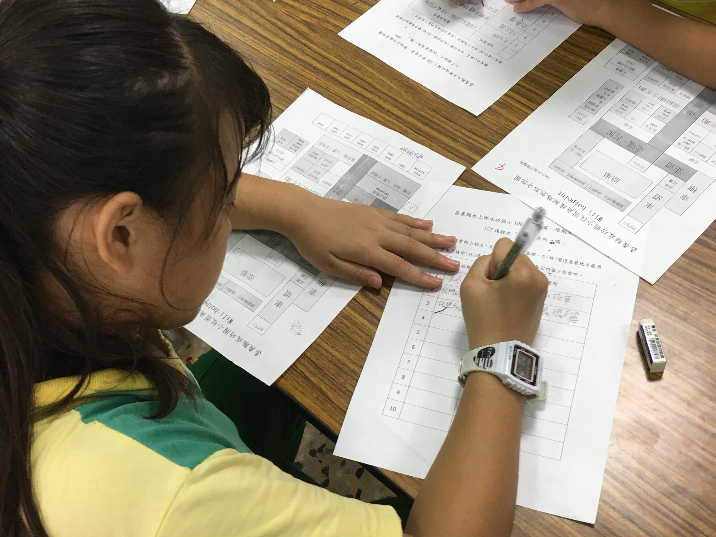
寫下校園最美一隅的理由

（二）小組分工
1.老師將學生每二人分成一組，透過小組分工，討論出外景時該如何進行活動。
2.小組決定拍攝景點的順序、主持人及攝影師的分工。
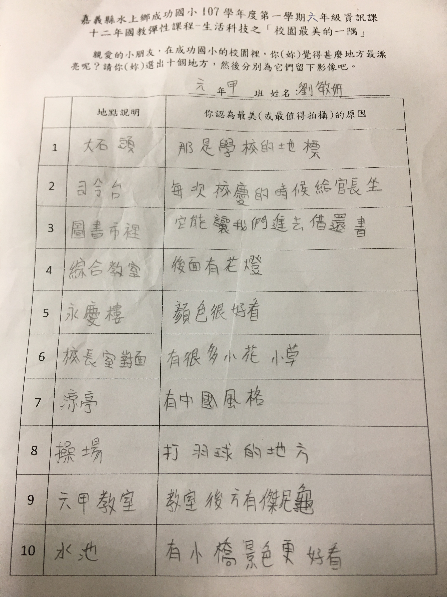
小組分工討論出外景細節
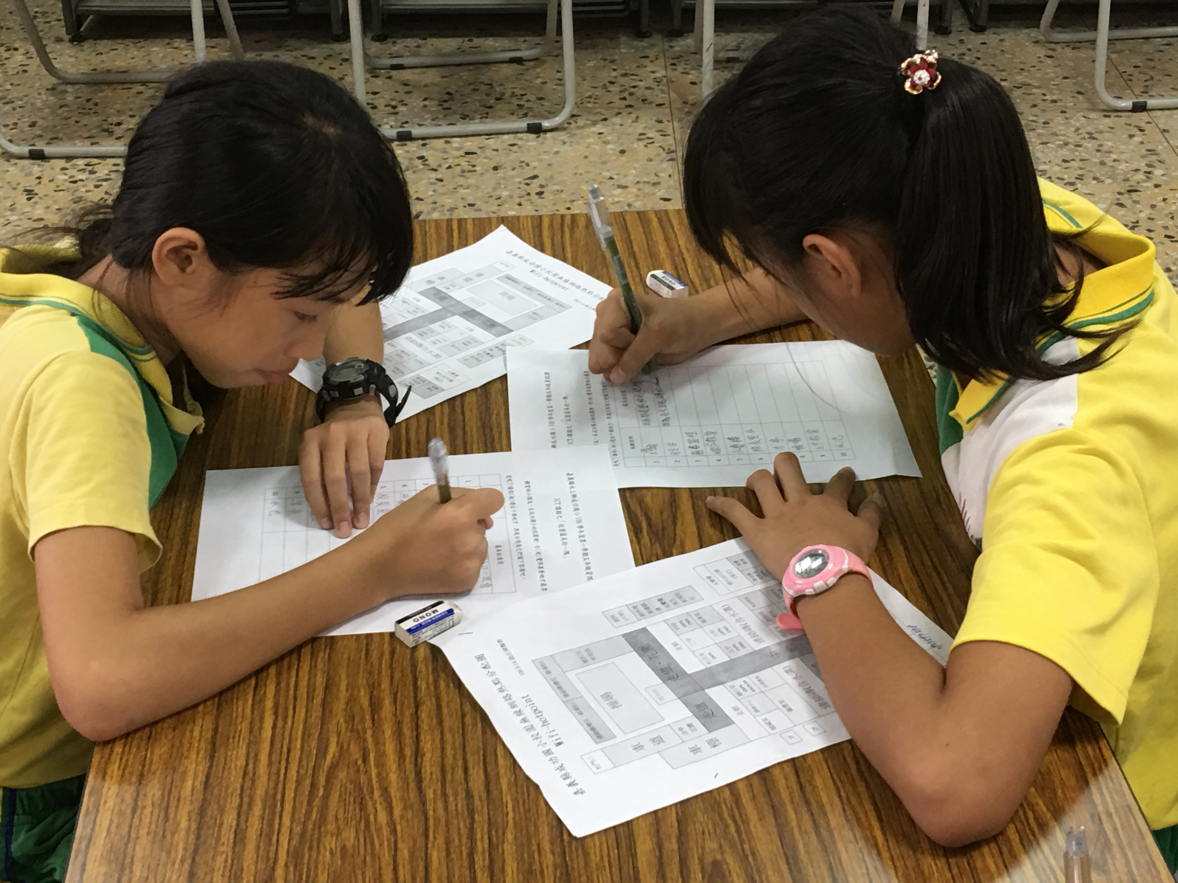
小組分工討論出外景細節

執行階段
（一）學習行動載具操作：
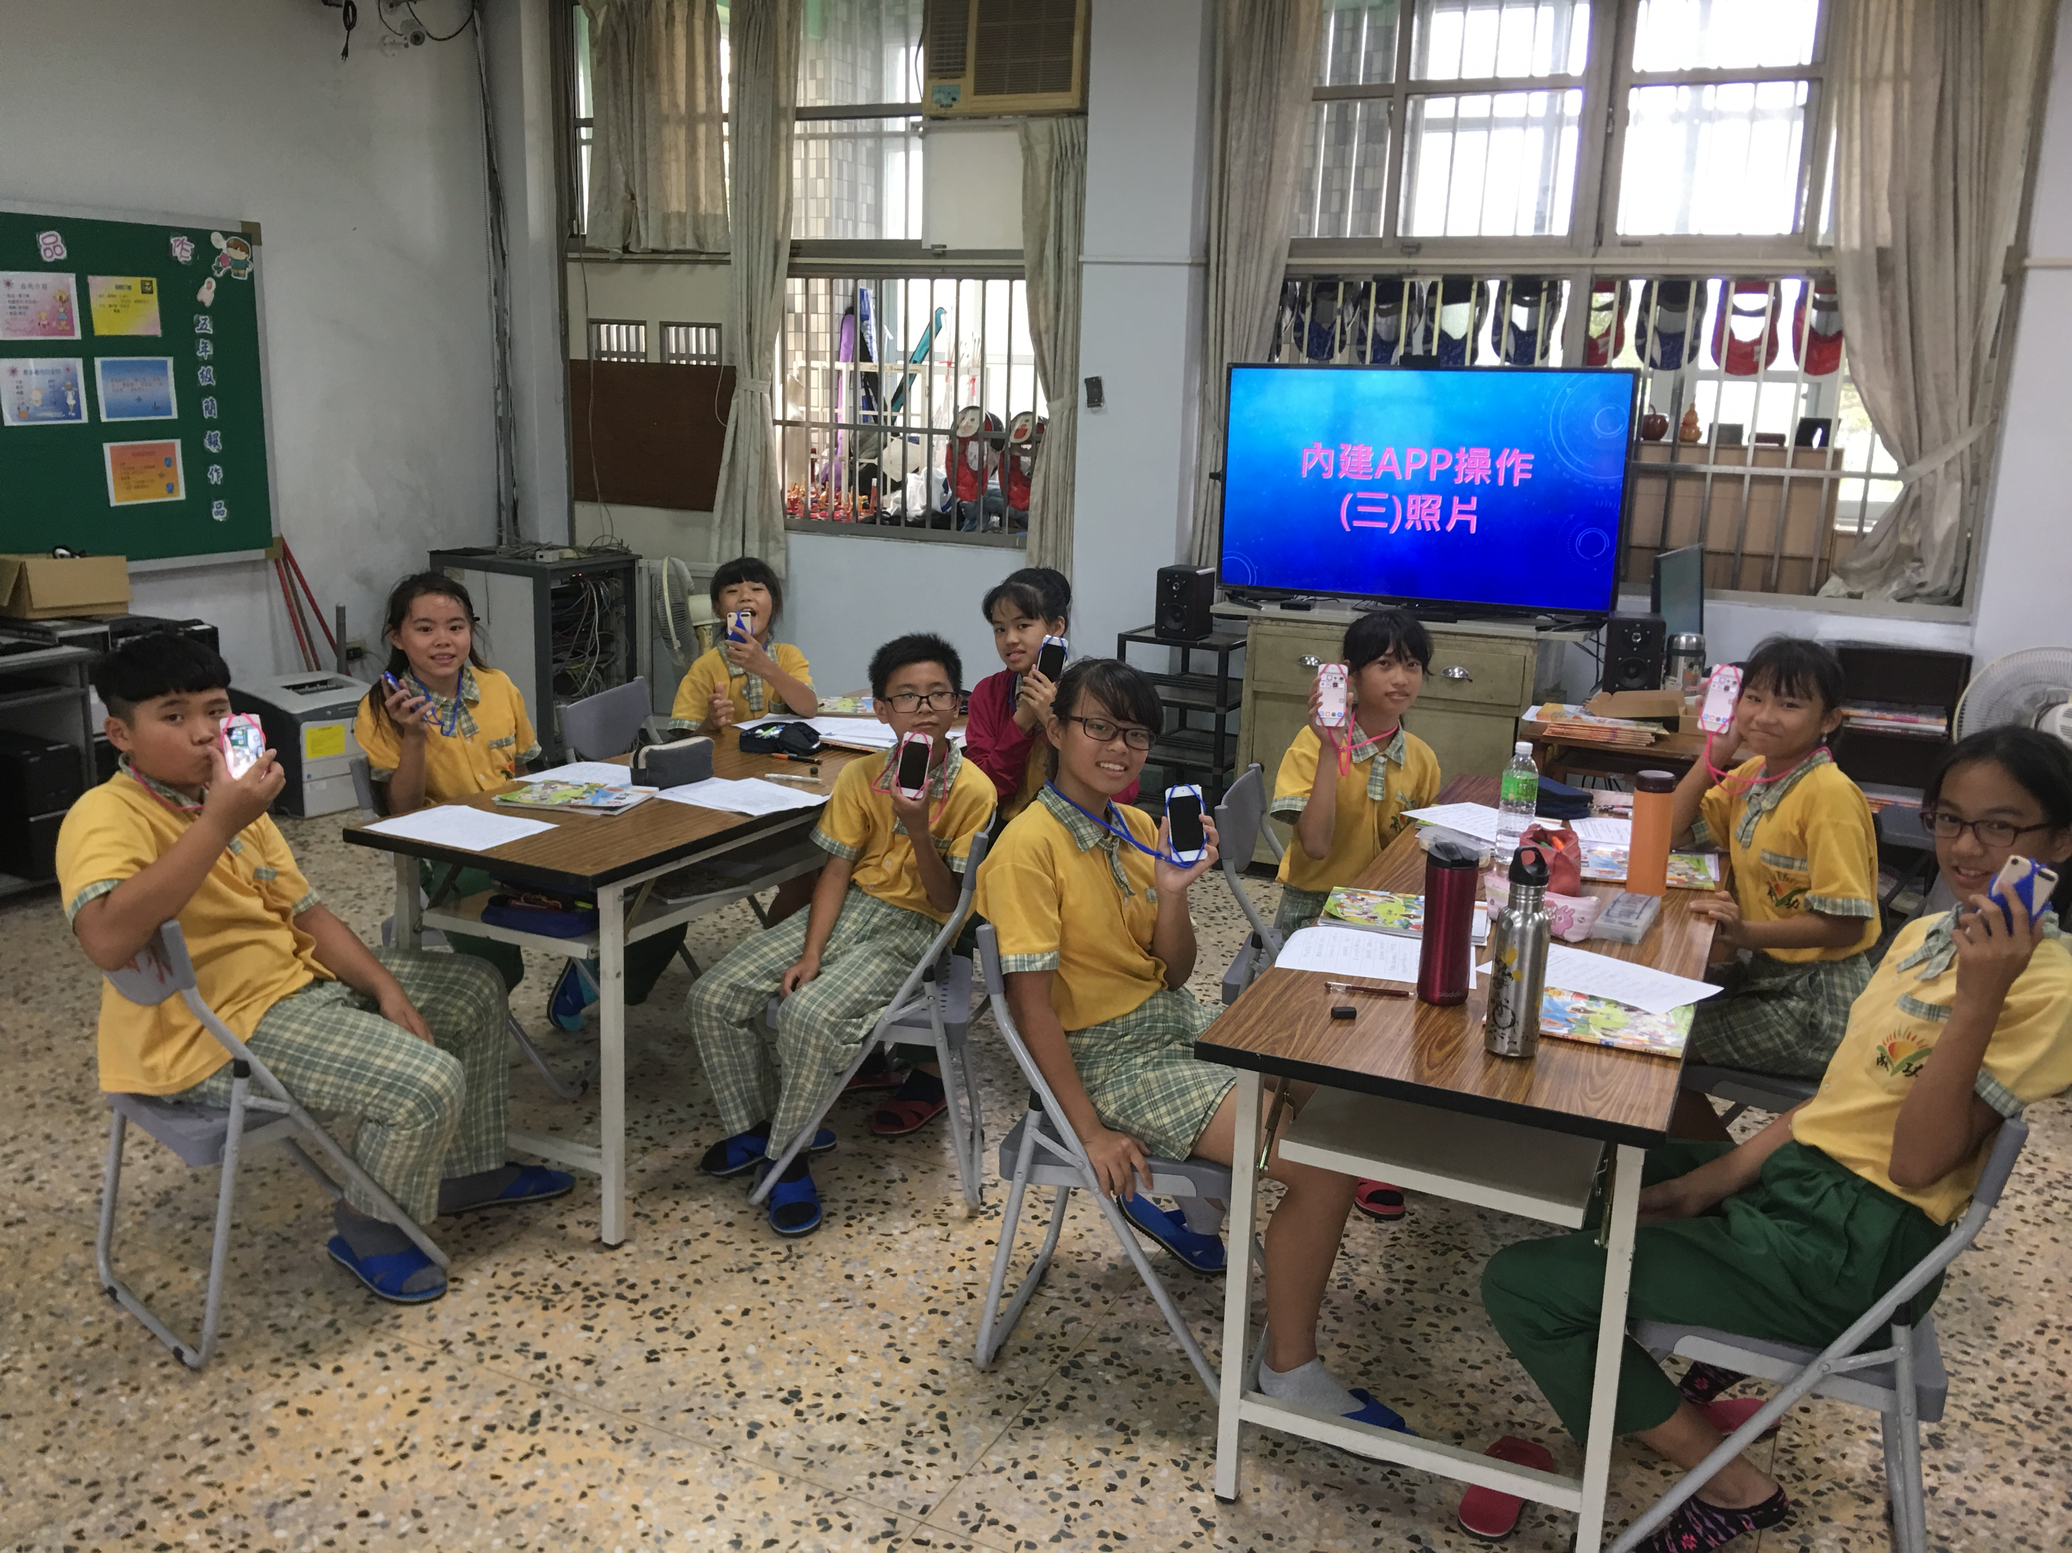
訪談師長校舍興建歷程
1.老師指導學生操作IPOD及平板電腦等行動載具，包括拍攝、圖庫等app程式。

（二）到校園出外景
1.待各小組完成景點撰寫及分工流程，測試過行動載具之後，就可以出外景了。
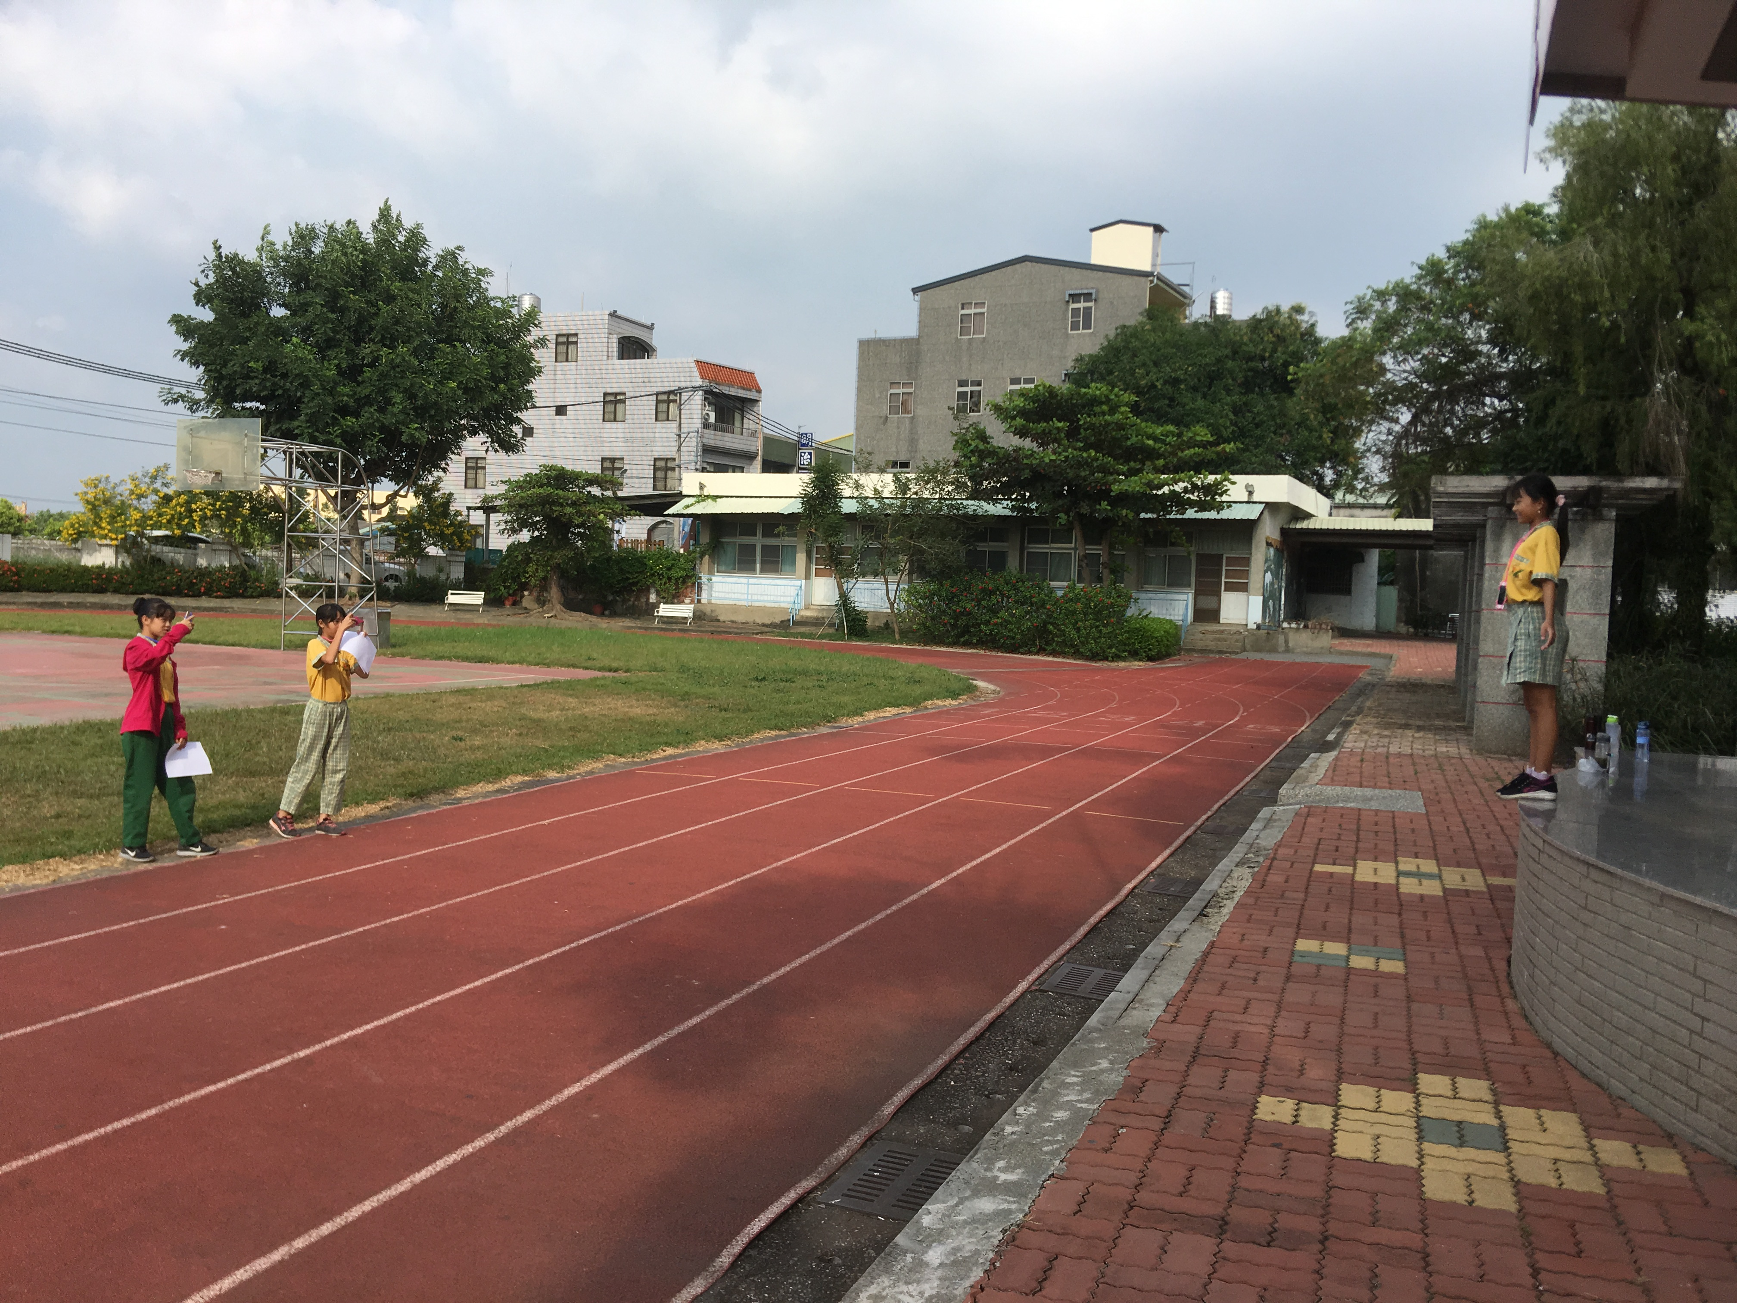
各小組出外景
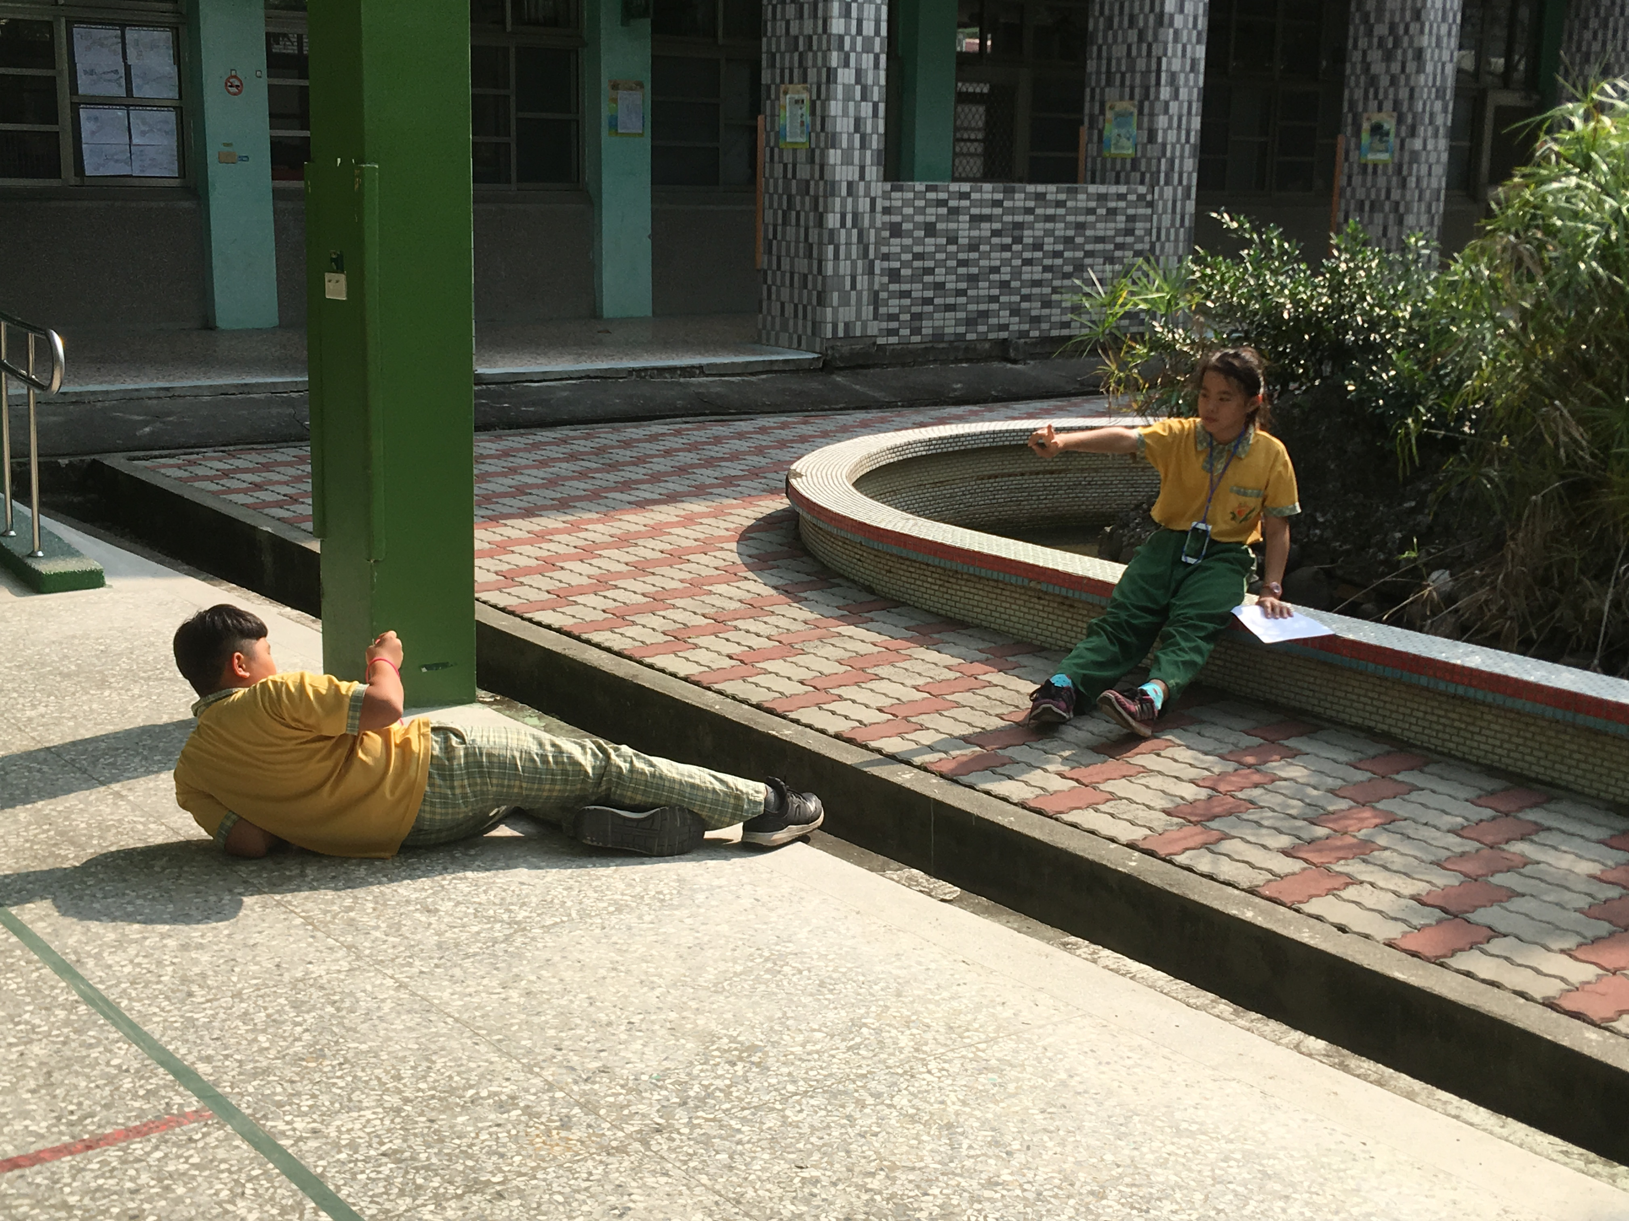
各小組出外景

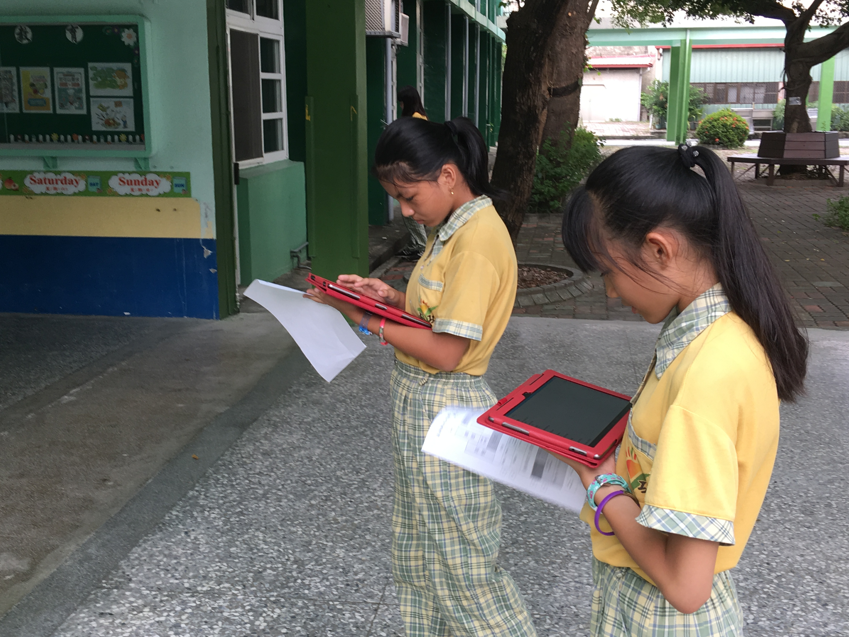
各小組出外景
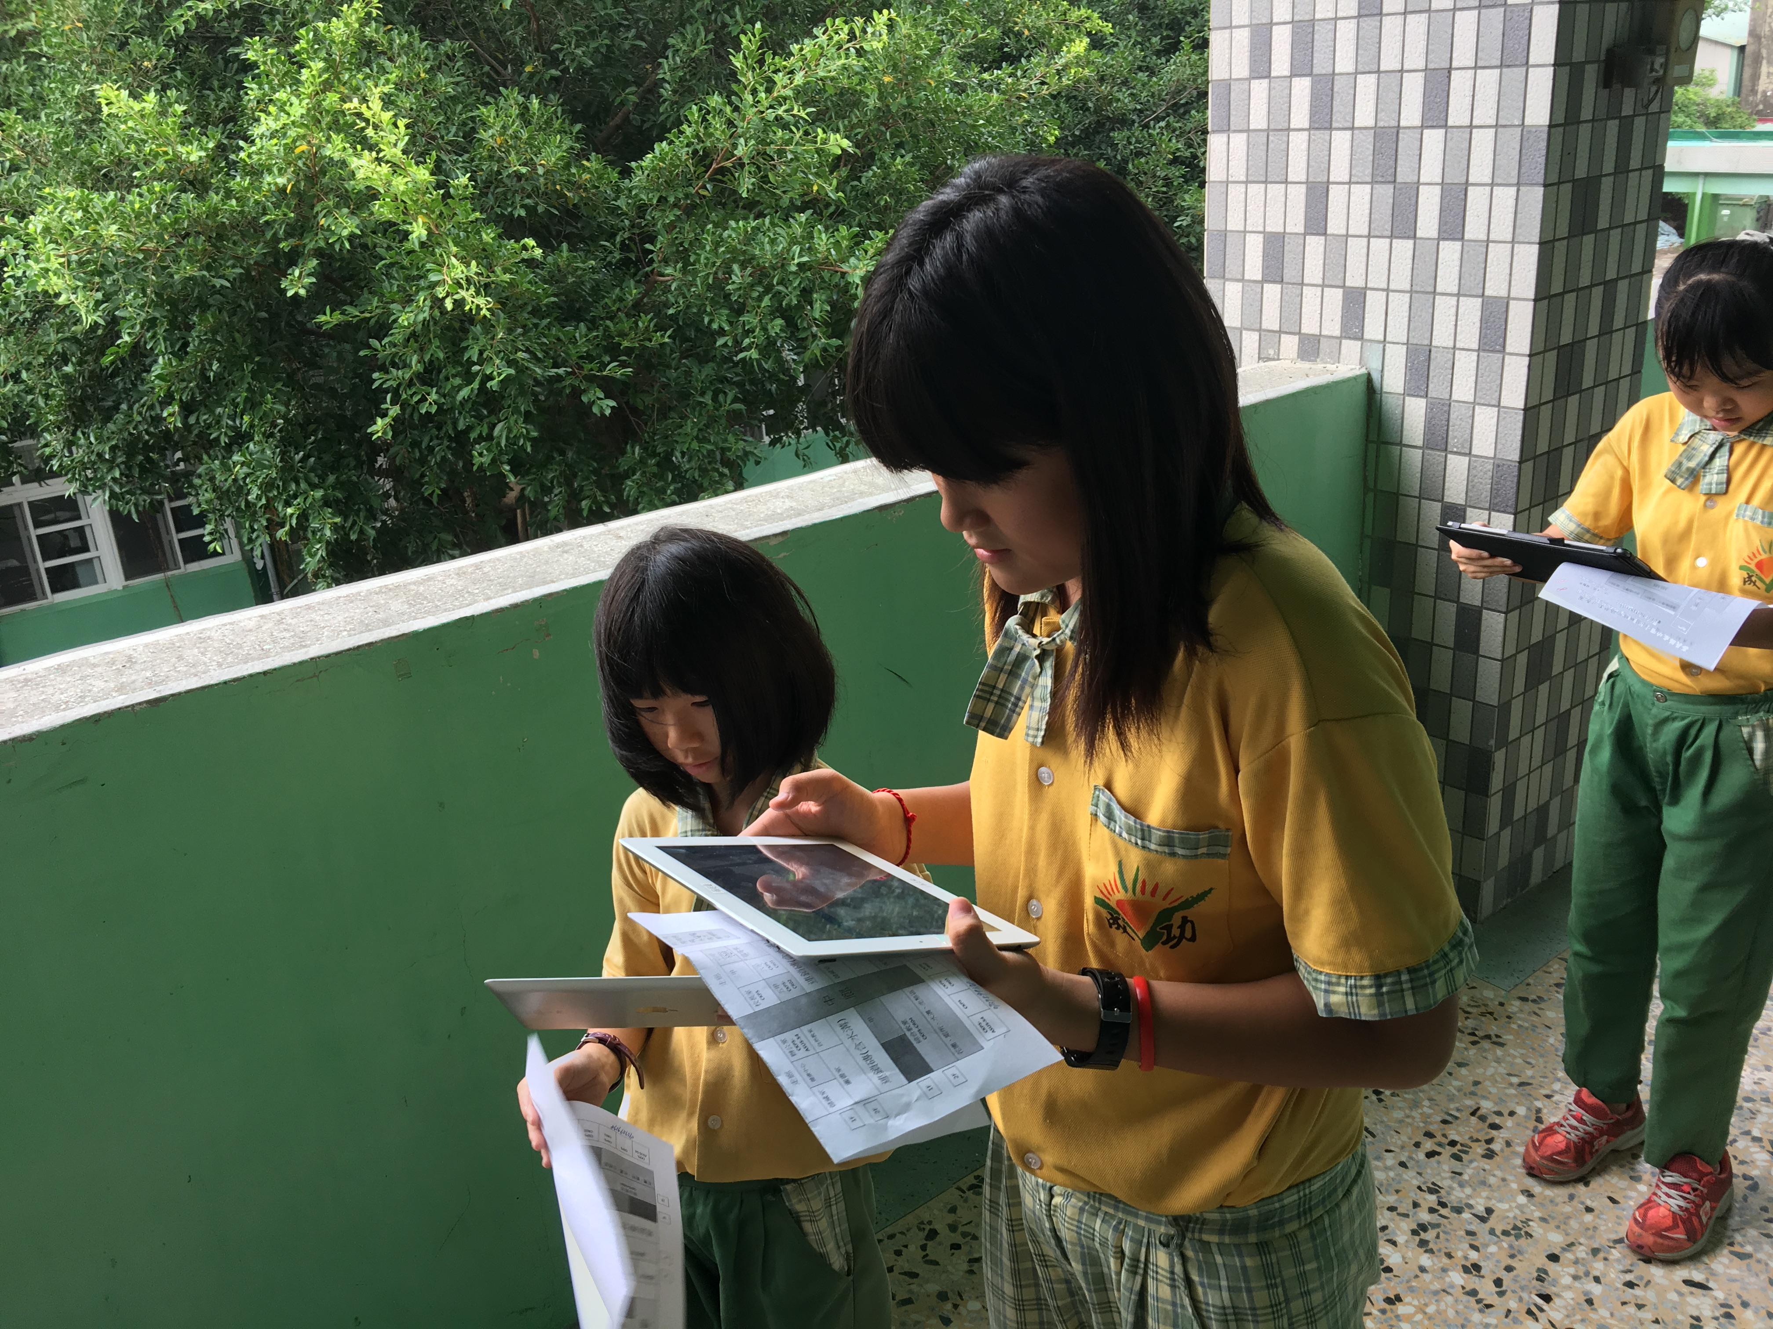
各小組出外景

（三）數位檔案自動上傳雲端系統
1.各小組完成景點拍攝之後，回到教室便可以操作自動上傳app，讓影像資料傳輸至雲端系統，以待日後於電腦上操作使用。

統整階段
發表與評鑑階段

17.數位教學資源
電腦設備、行動載具、大型顯示設備、文書處理軟體、網路資源、搜尋引擎、電子郵件、雲端平台

